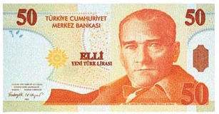
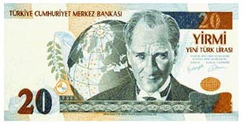
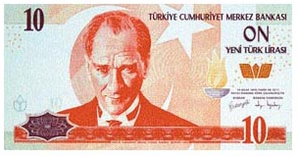
1. Aşağıda kâğıt paralarımızdan bazıları verilmiştir. Paraların değerini altına yazınız.
..... ¨
..... ¨
.... ¨

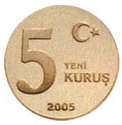
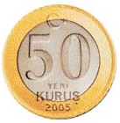
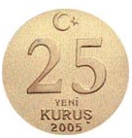
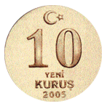
2. Aşağıda madeni paralarımızdan bazıları verilmiştir. Paraların değerini altına yazınız.
......Kr
......Kr
......Kr
......Kr

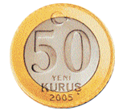
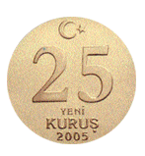
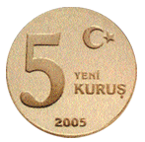
3. Aşağıda verilen madeni paraların toplamı kaç Kr’dir? İşaretleyiniz.



4. Nesnelerin fiyatlarını uygun olan paralarla ok işareti ile eşleştiriniz.
25 ¨
35 ¨
20 ¨
40¨
8 ¨
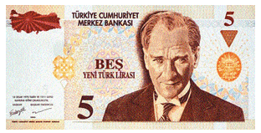
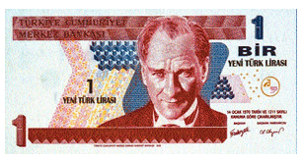

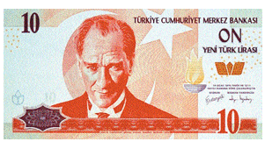

5. Aykut, sahip olduğu parayla oyuncak tren almak istiyor. Acaba trenin fiyatı kaç TL’dir?

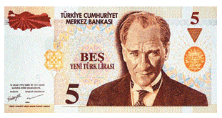
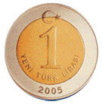
............ ¨

6. Aşağıdaki paraların toplamı kaç ¨’dir? İşaretleyiniz.
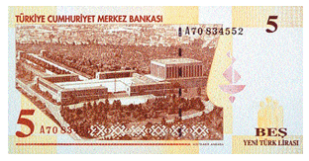
9 ¨
6 ¨
10 ¨
8 ¨

7. Aylin, bir silgi almak için aşağıdaki kadar para vermiştir. Silginin fiyatı kaç Kr’dir?
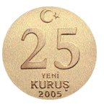

.........Kr

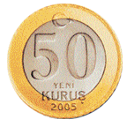
8. Kaya’nın cebinde aşağıdaki kadar para vardır. Kaya bu para ile kaç tane meyve suyu alabilir? İşaretleyiniz.
50 Kr
4 tane
3 tane
2 tane
1 tane

9. En az değeri olan para grubunu işaretleyiniz.
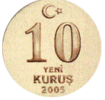
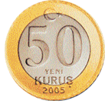
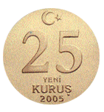
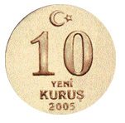

TÜRKÇE ÖDEVİ
Aşağıdaki şiiri 5 defa okuyalım ve defterimize yazalım.

23 NİSAN EMANETİ
Yurdu düşmanlar sardı;
Türk’ün tek bir ümidi vardı.
Mavi gözlü, büyük kahraman,
23 Nisan’da bir meclis açtı.

O gün herkese öğretti,
Egemenlik milletindi.
Bu büyük meclisi de,
Biz çocuklara emanet etti.

Söz veriyoruz sana Ata’m,
Türk kalbi ise bu atan.
Emanettir bana bu vatan,
Sen rahat uyu yüce kahraman.

SORULAR
1.Yurdu ne sarmıştı?
………………………………………………………………………………………………………………………………………..

2.Türk’ün tek umudu kimdi?
………………………………………………………………………………………………………………………………………..

3.Meclis ne zaman açılmıştı?
………………………………………………………………………………………………………………………………………..

4.Meclisi kimlere emanet etti?
………………………………………………………………………………………………………………………………………..

5.Bize emanet edilen nedir?
………………………………………………………………………………………………………………………………………..

6.Bize bu emanetleri bırakan mimdir?
………………………………………………………………………………………………………………………………………..

✰ Aşağıdaki tekil isimleri ler veya lar eklerinden uygun olanı getirerek çoğul yapınız.

elma ………………. dağ ………………..
masa ………………. köpek ………………..
sıra ………………. defter …………….......
çorap ………………. kitap …………………
ev ………………. makas …………………

✰ Aşağıdaki çoğul isimleri ler veya lar eklerinden uygun olanı kaldırarak tekil yapınız.

silgiler ………………. yaylalar ……………
kutular ………………. kilerler ……………
kuzular ………………. yularlar ……............
taşlar ………………. teller ……………
sular ………………. kapılar ……………

